第二章实验报告
实验时间： | 2019.07.01 | 实验人： | 181250090 刘育麟
实验名称：第二章实验
- 实验任务和目标：
- 按如下磁盘分区方案安装CentOS 7：
- /分区：20GB；
- /boot分区：500MB；
- SWAP分区：2GB。
- 实验环境描述：Windows环境
- 实验拓扑及网络规划：
无
- 实验操作过程及配置说明：
安装好Vmware并新增一个虚拟机（先不要导入iso文件）
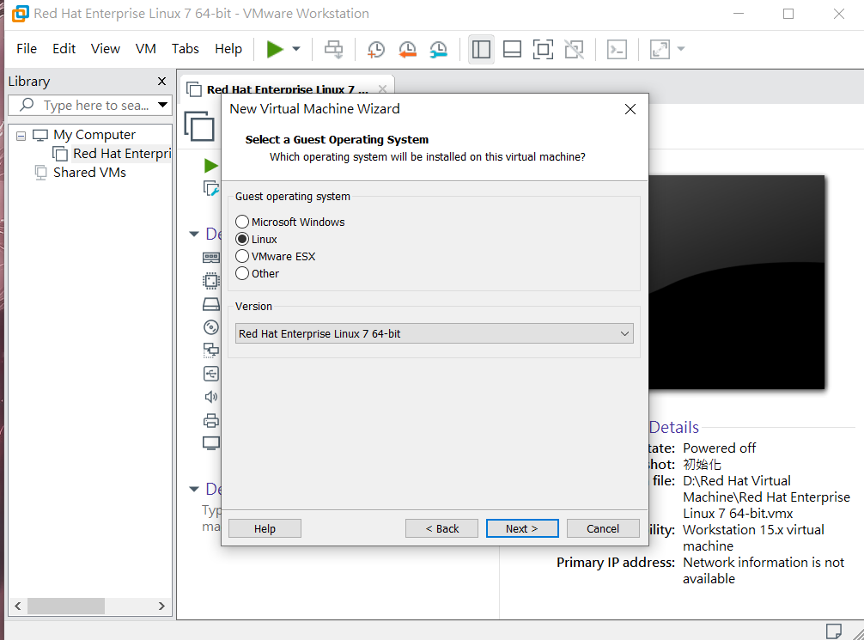
选择“edit virtual machine setting”并导入iso文件
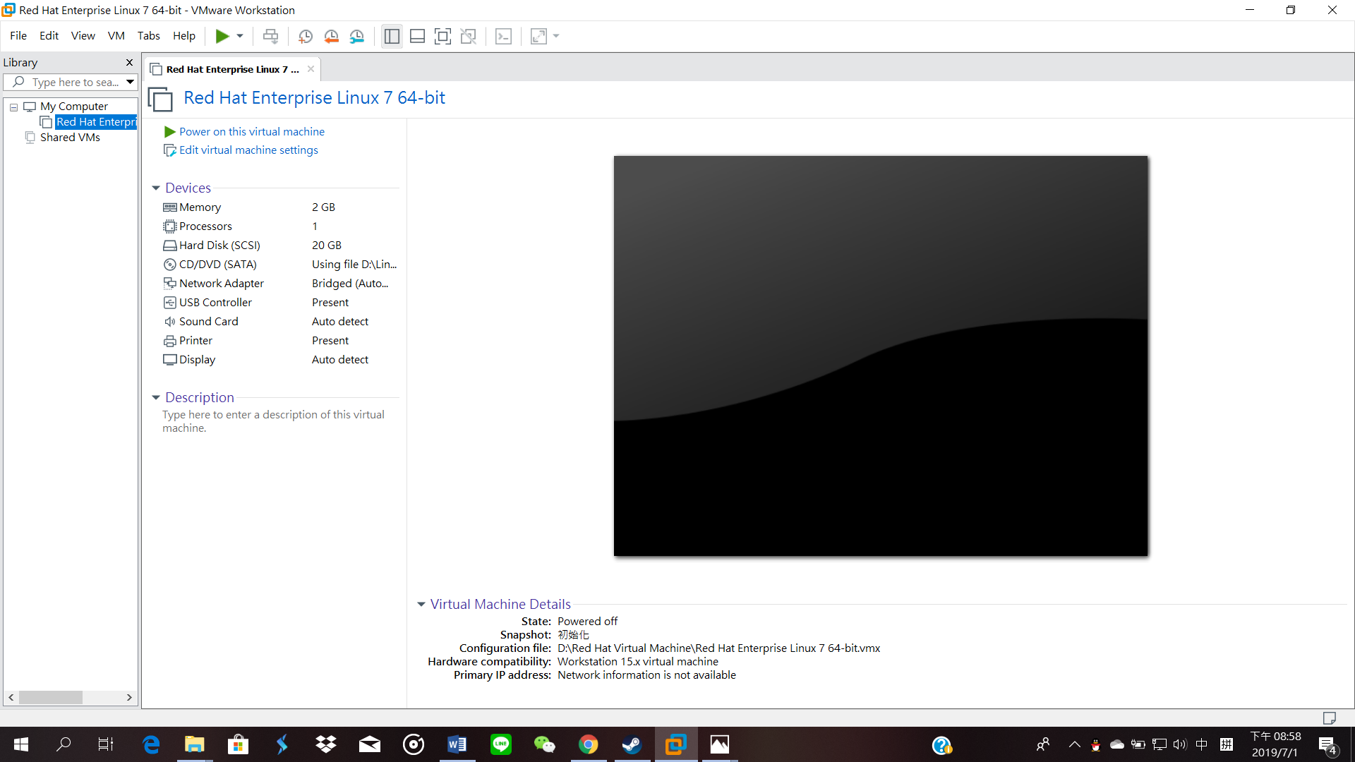
启动虚拟机，选择语言为中文
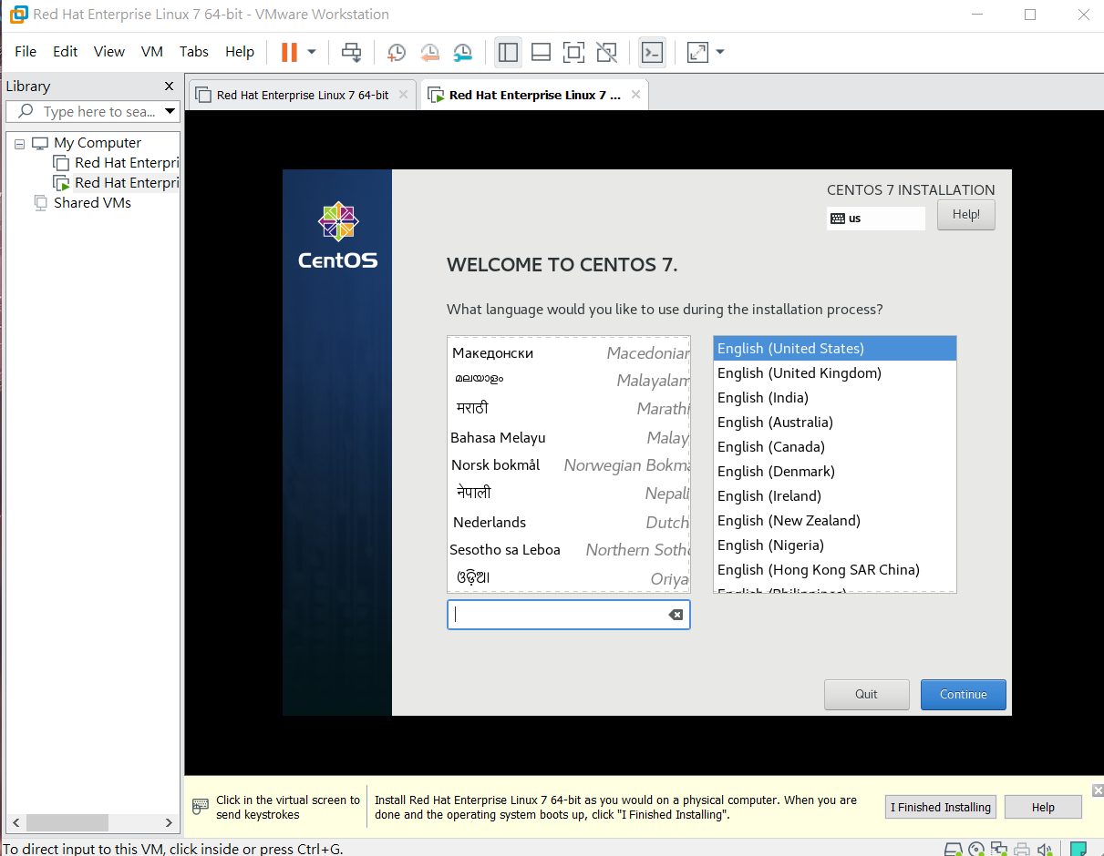
进入安装界面，选择“安装位置”
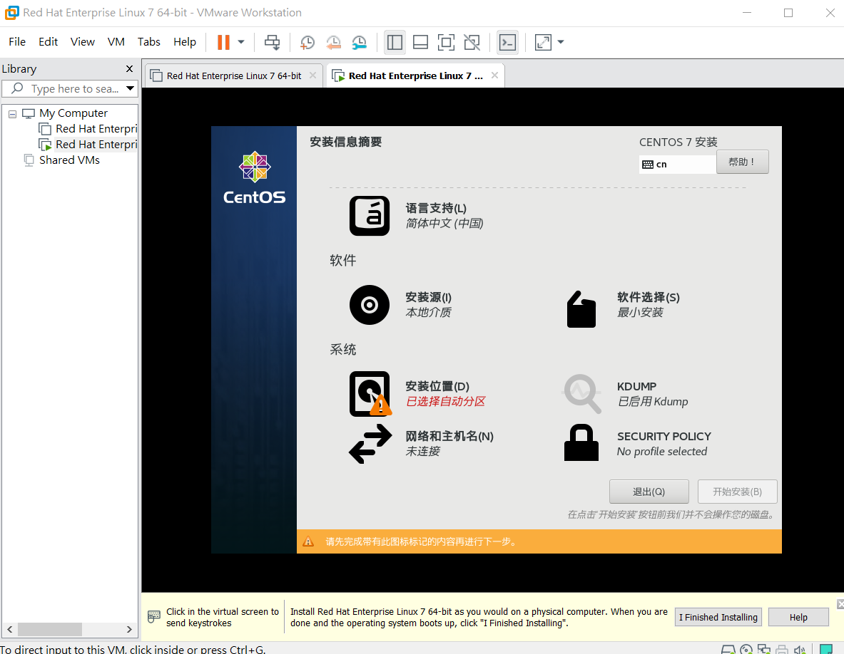
选择“我要配置分区”，点击“完成”
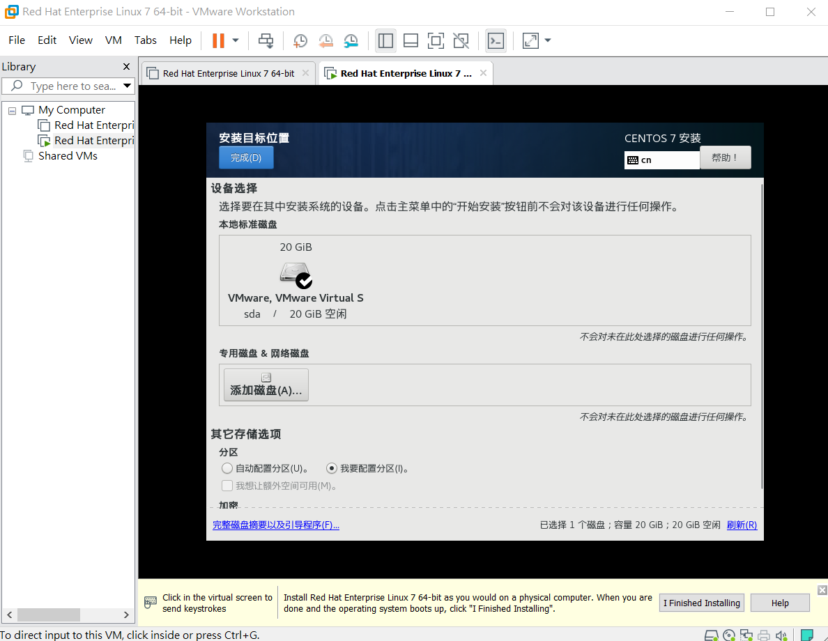
分配磁盘分区的空间，点击“完成”
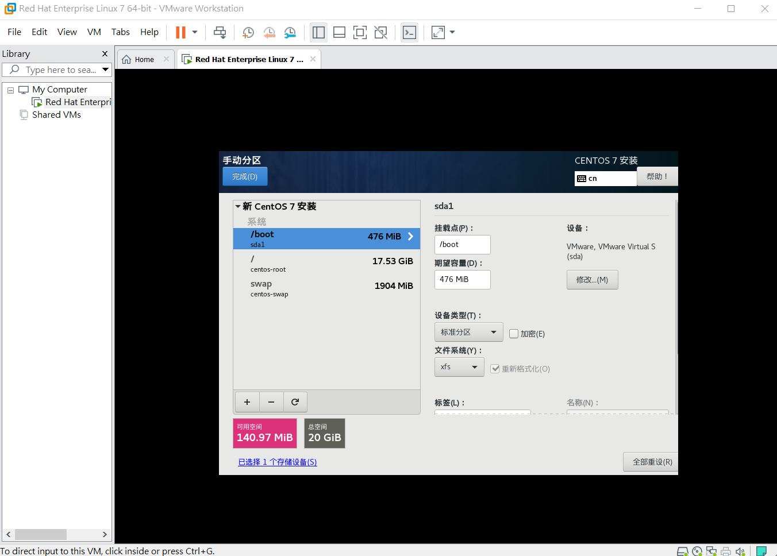
调试好其他配置，点击“开始安装”，安装结束即完成操作
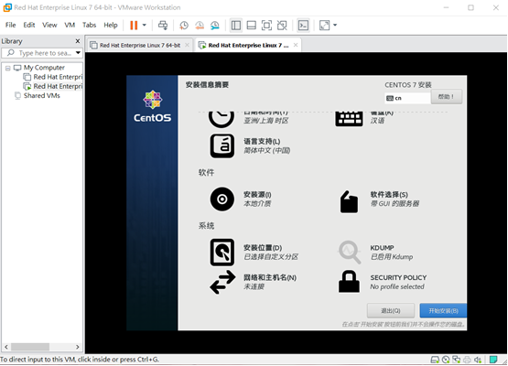

- 实验结果（可以是截屏图片）：
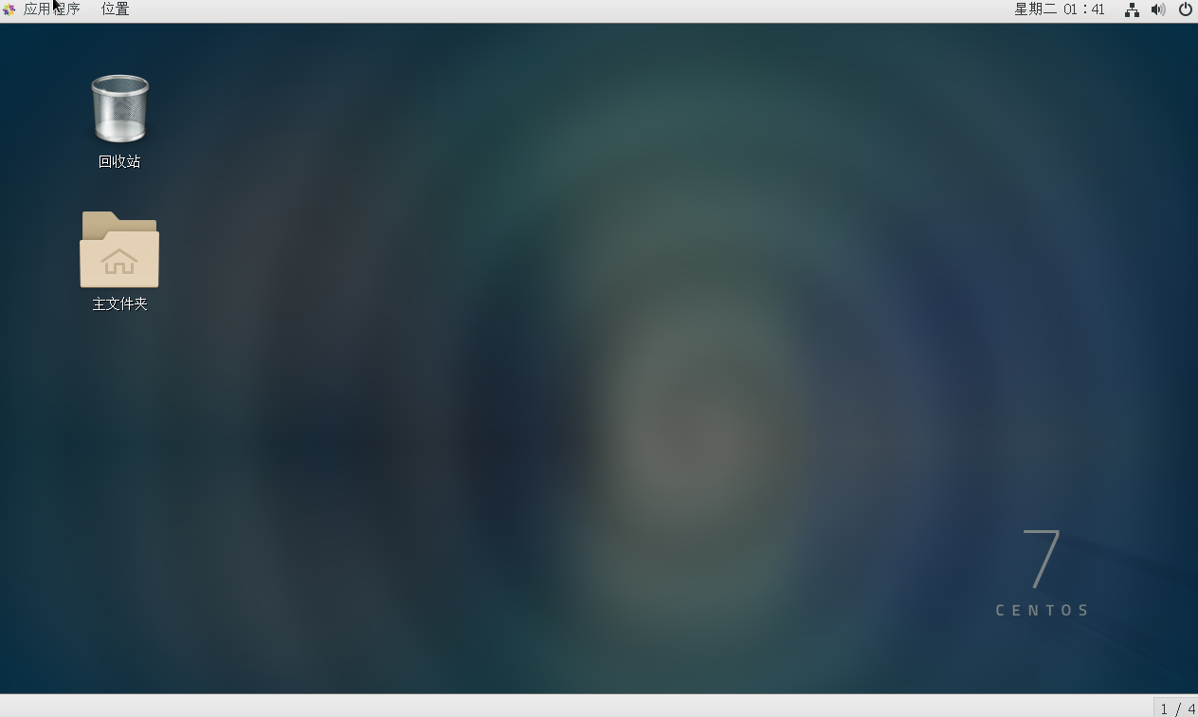
- 总结和分析：
安装CentOS 7时需要注意几个问题：
- MiB和MB、GiB和GB是不一样的东西，MiB是2^20 bytes、MB是10^6 bytes，两者不一样，所以在分配磁碟空间时，要注意要把MB和GB转成MiB和GiB。
- 系统会默认安装最小化的那个版本，故需要手动调整为有GUI的版本。
- 新版Win10会有“his host supports Intel VT-x, but Intel VT-x is disabled”的问题，所以需要进BIOS调整“VirtualizationTechnology”参数。

